Soutenance de thèse / PhD defense
Guide pour un rapporteur / Userguide for an external referee
Le rapporteur reçoit un premier mail / The external referee reveives a first e-mail
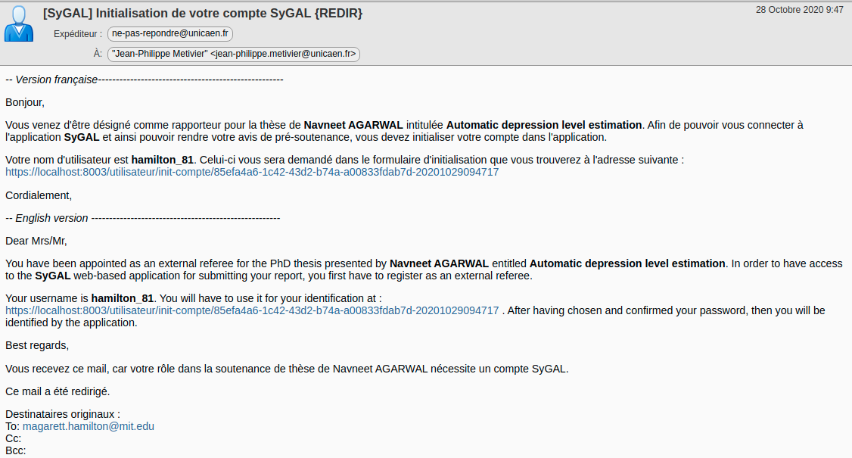
Le rapporteur clique sur le lien, renseigne son nom d’utilisateur indiqué dans le mail et créé et confirme un mot de passe. Il est alors identifié par l’application SyGAL / The external referee clicks on the link, types the user name given in the e-mail and then chooses and confirms its password. He is then identified by the application.

Le rapporteur reçoit alors un deuxième mail / The external referee then reveives a second e-mail
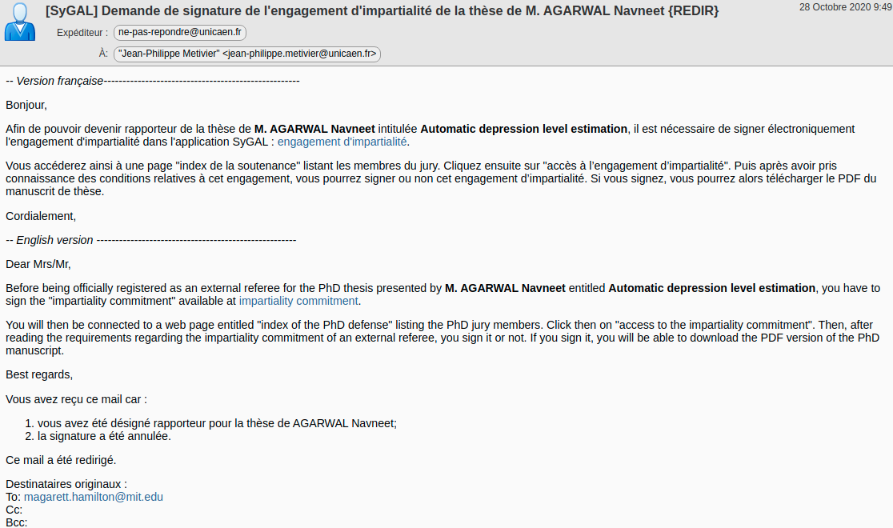

Le rapporteur clique sur engagement d'impartialité puis indique dans la page suivante son nom d’utilisateur et mot de passe / The external referee clicks on impartiality commitment and types his user name and password.
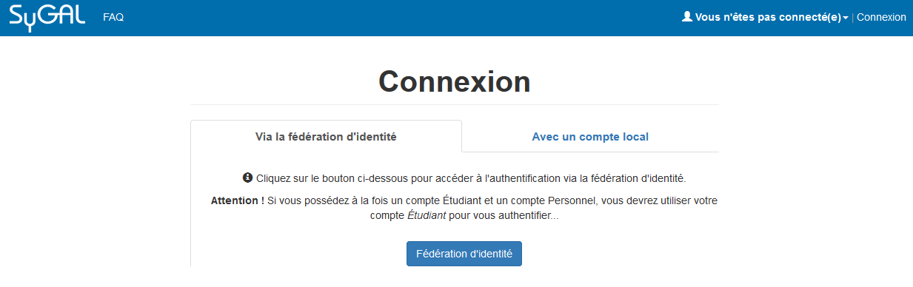
Il accède alors à la page « index de la soutenance » et clique sur « accès à l’engagement d’impartialité » / He is then connected to a webpage entitled “index of the PhD defense” and clicks on “access to the impartiality commitment”.

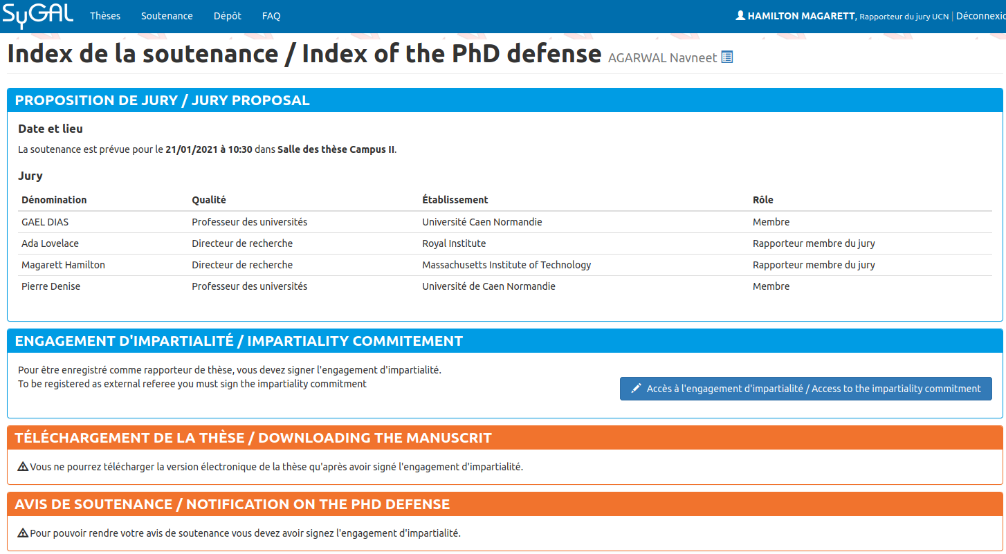
Il accède alors à la page sur l’engagement d’impartialité. Après avoir pris connaissance des conditions relatives à cet engagement, il signe ou non l’engagement d’impartialité. S’il signe, il peut alors télécharger le PDF du manuscrit de thèse (si celui-ci a été préalablement déposé par le doctorant). S’il ne signe pas, l’administration est informée et le processus s’arrête / He is then connected to a webpage entitled “impartiality commitment”. After reading the requirements regarding the impartiality commitment of an external referee, he signs it or not. If he signs it, he will be able to download the PDF version of the PhD manuscript (if the PhD student has already uploaded it). If he does not sign, the administration will receive a warning e-mail and the process stops.

S’il signe, il reçoit alors un troisième mail / If he signs, the external referee then reveives a third e-mail
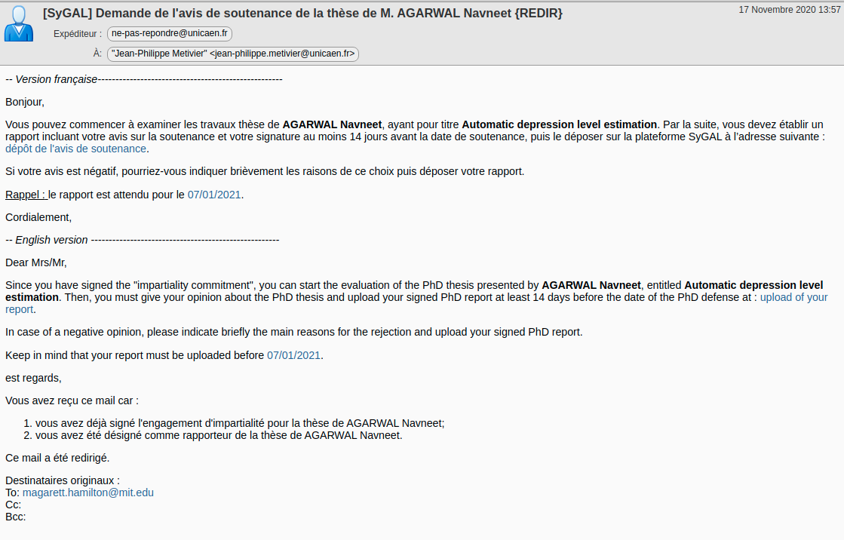
Après avoir évaluer la thèse et rédiger et signer un rapport, le rapporteur clique sur dépôt de l'avis de soutenance puis entre son nom d’utilisateur et mot de passe / After having evaluated the PhD manuscript, the referee clicks on upload of your report. The external referee then enters its user name and password.
Il accède alors à la page sur l’avis sur la soutenance et le dépôt du rapport. S’il donne un avis favorable à la soutenance orale, il télécharge alors le rapport / He is then connected to a webpage entitled “Notification on the PhD defense and uploading of the PhD report ». If he agrees for the PhD defense, he uploads his signed PhD report.

S’il donne un avis défavorable, une nouvelle page s’ouvre où il indique brièvement le motif et télécharge le rapport / In case of a negative opinion, he indicates briefly on the next webpage the main reasons for the rejection and uploads his signed PhD report.

Connexion au module « rapporteur de thèse » à partir de la page d’accueil de SyGAL / Connection to web module « external referee » from the SyGAL homepage.
Connectez-vous à SyGAL (https://sygal.normandie-univ.fr/) sur un moteur de recherche puis cliquez sur « connectez-vous » dans la page d’accueil / Type SyGAL on internet and then click on « connectez-vous » in the SyGAL homepage
Page suivante : entrer votre nom d’utilisateur et votre mot de passe / Next webpage, enter your user name and password
Page suivante : la page d’accueil de SyGAL indique dans le bandeau supérieur votre nom en tant que rapporteur. Cliquez sur l’onglet « soutenance » et suivre les indications / Next webpage, the SyGAL homepage indicates in the upper zone your name as external referee. Click on « soutenance » and follow the guidelines.

